第五课：国策与民族精神

1. 基本套路：

开局国家会拥有一个或多个负面的民族精神（debuff）,而国策树的主要目的就是消除此民族精神，并且得到buff，并且起到推动历史进程的作用。

一般国策树还会分为种田线，历史线（推动游戏进程），不同的意识形态线。

种田线每个国家都有。

典型的历史线见苏联国策树的反法西斯外交以及反资本主义外交。

不同的意识形态线见唤醒猛虎DLC的日本国策树。

1. 民族精神（ideas）：

民族精神的的路径为：mod/common/ideas

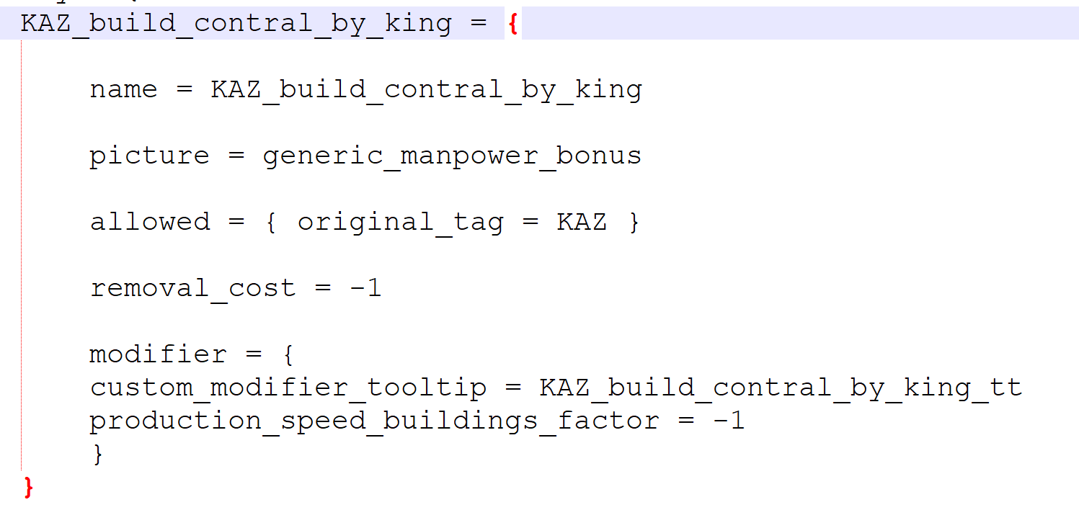

KAZ_build_contral_by_king为此idea的id

Name此idea在游戏中显示的名称（使用本地化）

Picture为此idea的图标

Allowed为此idea允许使用的国家，填入国家代码，如图中的”KAZ”

Removal_cost在·多数情况下保持不变，为-1

Modifier即国家拥有此idea后的效果

custom_modifier_tooltip是对此idea进行的文本介绍，也需放在Modifier中

production_speed_buildings_factor为许多效果指令的其中一个，即：建造速度。

注意填入数字规则：0.01=1%, 0.10=10%, 1=100%

民族精神可以使用决议，国策，事件进行添加，指令为：add_ideas = （idea的id）

如果想让国家开局拥有你制作的民族精神，前往：mod/history/countries,找到对应的国家文件：

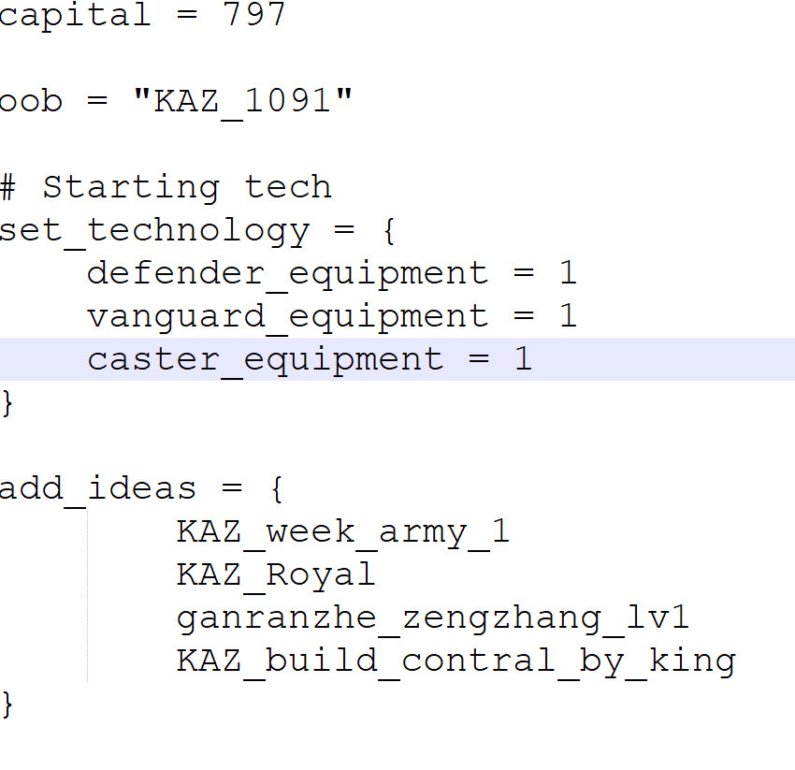

国家文件中的“Add_ideas = ”即是开局给此国家添加idea。

国策制作（focus）：

国策的文件路径为mod/common/national_focus

新建一个txt文件，命名随意，最好为对应的国家名。

首先设置此国策树：

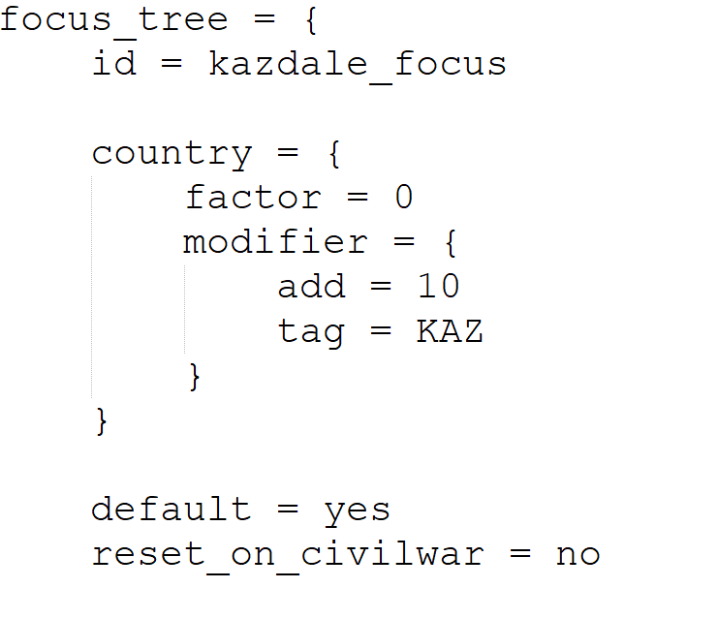

Id为kazdale_focus

Reset_on_civilwar 是否在内战中重置

Factor 权重

Add增加权重

Tag增加权重的对象（即会使用此国策树的对象，可写多个）

Default 是否为草稿

一条国策：

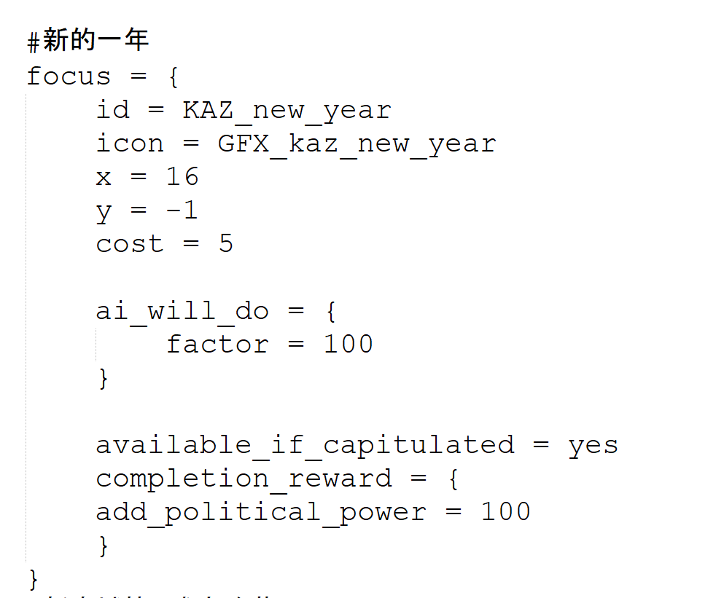 #代表游戏不会读取该行此符号后的内容，多用来标识，方便制作

Id 此国策的id

Icon 此国策使用的图标

X，Y 此国策在国策树界面的位置，第一条国策设置为0,0

Cost 点击此国策后完成的**周**数，1周为7天，所以 70天国策的cost均为10

Ai_will_do a点击此国策的·几率，如果不设定，ai则不会点击此国策

Available_if_capitulated 投降后是否可以点击此国策

Completion_reward 完成此国策后的效果

add_political_power = 100 增加政治点数100

其他：

prerequisite = { focus = TEST1 } 在国策中设置此条，即代表你需要先完成国策 TEST1 才能点击此国策。

mutually_exclusive = { focus = test1 }设置 此条代表此国策与国策 test1 互斥，注意：如果想设置互斥效果，需要在两条国策同时设置，、

test1设置为：mutually_exclusive = { focus = test2 }

test2设置为：mutually_exclusive = { focus = test1 }

指令列表：

https://hoi4.paradoxwikis.com/List_of_modifiers

By吾双tg